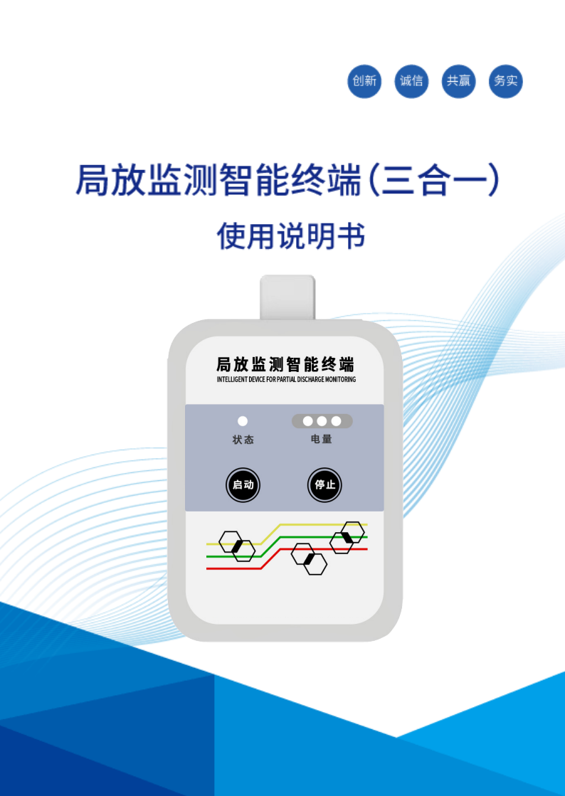

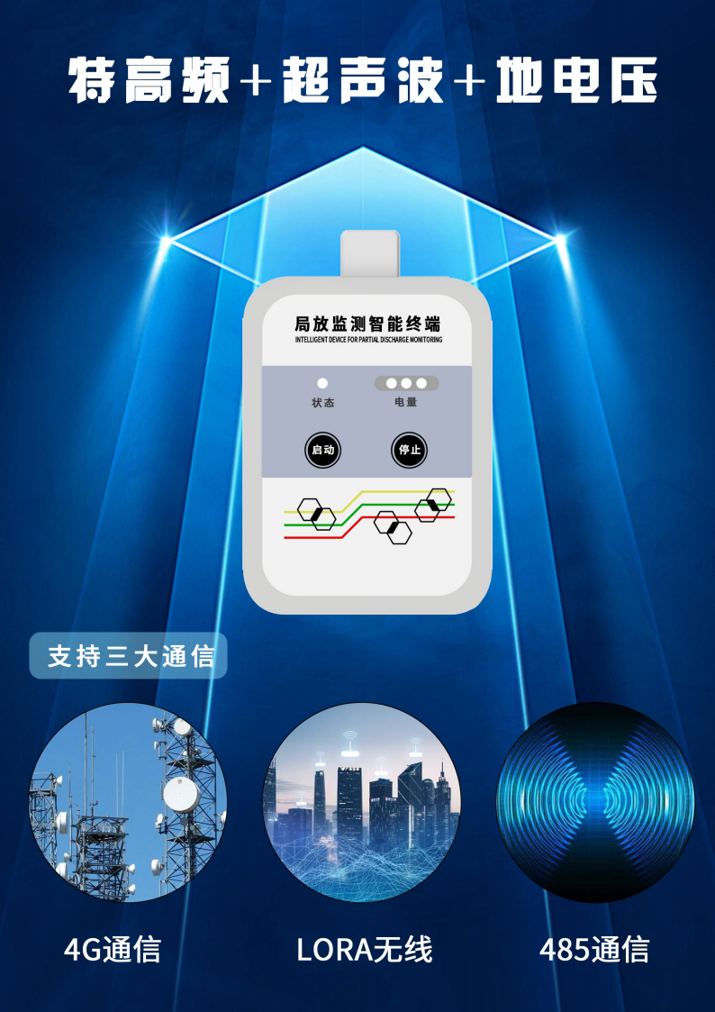

**目** **录**

一、 概 述 3

1.1 注意事项 3

1.2 应用领域 3

二、产品介绍 3

2.1 产品介绍 3

2.2 监测原理 3

2.2.1 超声波监测 3

2.2.2 地电波（暂态地电压）监测 4

2.2.3 特高频监测(选配) 5

2.3 产品功能 5

2.4 产品参数 6

三、安装示意图 7

四、结构设计 8

五、局放传感器使用方法 9

**一** **、** **概** **述**

**1.1 注意事项**

局放监测智能终端器主要用于开关柜、环网柜等设备的绝缘状态监测与报警，并提供相 应的数据查看及曲线分析等功能。

※**使用本产品应注意以下条款：**

·使用环境：温度-30℃~70℃, 相对湿度<90%，室内使用。 ·远离易燃易爆危险品。

·请按照说明书接线。

·如有液体与腐蚀性物质接触到仪器，应立即停止使用并断电。

·设备不得自行拆卸，我公司将对自行拆卸后的产品不进行维修服务。

**1.2 应用领域**

·发、配电企业

·石油化工供电系统

**二、产品介绍**

**2.1 产品介绍**

针对开关柜局放检测 ，还处于传统的周期性人工巡检或停电试验阶段 ，实时监测手 段较少 ，运行状态不能随时掌握 ，监测工作被动 ，无时无刻不存在安全隐患的痛点。

我公司推出的局放在线监测终端 ，完美的替代人工巡检的弊端 ，可以对开关柜的设备绝 缘情况进行实时在线监测 ，实时精准了解开关柜的安全状态 。增加电网的供电安全可靠 性 ， 同时也为智能电网的建设起到积极的促进作用。

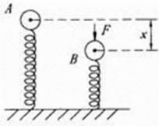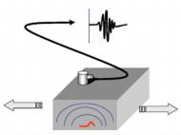**2.2 监测原理**

**2.2.1** **超声波监测**

图 1 超声波放电原理

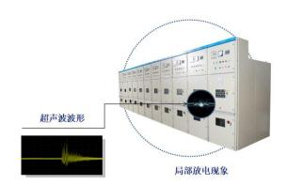

图 2 超声波放电波形

局部放电前，放电点周围的电场应力、介质应力、粒子力处于相对平衡状态。局部放电是 一种快速的电荷释放或迁移过程，导致放电点周围的电场应力、机械应力与粒子力失去平衡状 态而产生振荡变化过程；

机械应力与粒子力的快速振荡，导致放电点周围介质振动，从而产生声波信号，通过压电 转换传感器达到测量目的。

超声波信号是以空气作为传播介质 ，会通过柜体传播出去 ， 因此超声波监测时需要 传感器紧贴柜体表面。

**2.2.2** **地电波（暂态地电压）监测**

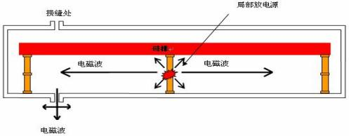

图 3 地电波原理图

局部放电发生时，受肌肤效应作用，局部放电信号会在金属柜体表面传播，在金属断开或 绝缘连接处， 电流波转移至外表面； 电磁波上升沿碰到金属外表面，产生暂态对地电压，频率 一般在 3~100MHz 之间，地电波幅值与放电量和传播途径的衰减程度有关，要取决于放电点位置、 设备的内部结构，采用电容型地电波传感器对地电波进行感应测量，通过分析超声波的幅值 和波形来实现监测局部放电的 目 的。

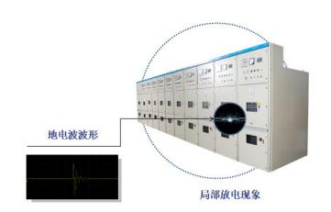

图 4 地电波波形图

**2.2.3** **特高频监测(选配)**

由于电力设备的绝缘体绝缘强度很高，因此其具有很高的击穿场强。因此当电力设备的绝 缘体发生局部放电时，它的击穿过程是十分迅速的，而且将会产生上升时间小于 1ns 的脉冲电 流，同时能够激发出电磁波，且该电磁波的频率为 GHz 数量级，这就是特高频（UHF） 电磁波。 局部放电产生的特高频电磁波的频率大概在 300MHz 到 3GHz之间。特高频检测法的基本原理就 是通过使用特高频传感器来对电力设备中局部放电时产生的特高频电磁波信号进行检测。

**2.3 产品功能**

※**实时数据监测**

终端支持超声波（AA/AE) 、地电波（TEV）、特高频（UHF）、温湿度和噪声等多种监测技 术，多技术相互配合，对开关柜的状态监测更加全面。

※**自动报警功能**

当监测到异常数据和大幅度变化时，系统会报警信息及时提醒运维人员，提前预防潜在的 设备故障。

※**系统拓展功能**

可以根据现场实际情况需求，灵活增加局放监测终端。新增终端不影响已配置的终端，终 端组网更加简单便捷。

**2.4 产品参数**

|  |  |  |
| --- | --- | --- |
| 名称 | | 技术参数 |
| 超声波 | 检测频带 | 40M±1kHz |
| 检测动态范围 | 0~70dBuV |
| TEV | 检测带宽 | 3~100MHz |
| 检测动态范围 | 0~60dBmV |
| UHF（选配） | 检测带宽 | 300~1500MHz |
| 检测动态范围 | -70~10dBm |
| 平均等效高度 | | ≥10mm |
| 噪声检测范围 | | 30~130dB |
| 温度检测范围 | | -40~85℃ |
| 湿度检测范围 | | 5~95%RH |
| 供电方式 | | 锂电池 |
| 电池使用寿命 | | 3 年 |
| 无线传输频段 | | 433MHz |
| 最大传输距离 | | ≤50 米（可视距离） |
| 尺寸 | | 152mm*98*49mm |
| 工作温度 | | -30~70℃ |
| 采样周期 | | 2 小时（默认） |
| 开关机方式 | | 物理按键 |
| 上送方式 | | 支持单次主动上送 |

**三、安装示意图**

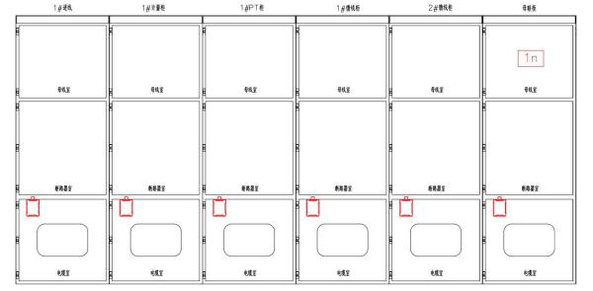

**备注：**

**※局放传感器直接吸附在开关柜的电缆室外门板。**

**※超声波传感器需正对开关柜缝隙有效监测超声波。**

**四、结构设计**

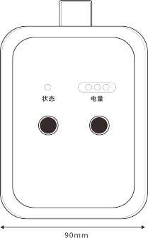

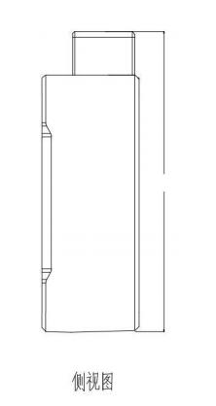

120mm

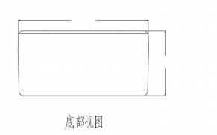

90mm

45mm

**五、局放传感器使用方法**

局放传感器默认为关机状态，长按传感器“ON ”按键 4S 可启动局放传感器。装值启动 后，运行指示灯点亮。局放传感器会进行 3S 的数据采集并将本次采集后的局放数据上送至 采集终端。再通过采集终端上送至上位机。上送数据后局放传感器进入休眠状态。默认休眠 期为 2 小时。2 小时后装置再次唤醒采集数据。装置电池可支持传感器使用时长为 3 年。短 按“OFF ”按键可以实时查看电池电量（默认满电量为 3 格）。当电池电量变位 1 格，建议 更换电池。

局放传感器处于开机状态时，可以通过短按“ON ”按键来唤醒局放传感器采集实时局 放数据。唤醒后运行灯点亮并同时上送实时数据。上送后装置再次休眠。

局放传感器可以通过长按“OFF ”按键 4S 关机。